

**Муниципальное образование Кондинский район**

**Ханты-Мансийского автономного округа – Югры**

# **АДМИНИСТРАЦИЯ КОНДИНСКОГО РАЙОНА**

### **ПОСТАНОВЛЕНИЕ**

|  |  |  |  |
| --- | --- | --- | --- |
| от 19 ноября 2024 года |  |  | № 1206 |
|  | пгт. Междуреченский |  | |

|  |
| --- |
| Об утверждении проекта планировки  и проекта межевания территории |

В соответствии со статьей 45 Градостроительного кодекса Российской Федерации, Федеральным законом от 06 октября 2003 года № 131-ФЗ «Об общих принципах организации местного самоуправления в Российской Федерации», **администрация Кондинского района постановляет:**

1. Утвердить проект планировки и проект межевания территории под размещение объекта «Куст №3 Андреевского месторождения. Куст №3 Андреевского месторождения. Инженерные коммуникации; Инженерная подготовка площадки куста №3 Андреевского месторождения для строительства буровых скважин. Автомобильная дорога», расположенного на территории муниципального образования Кондинский район, Ханты-Мансийского автономного округа – Югры, Тюменской области (приложение).

2. Постановление разместить на официальном сайте органов местного самоуправления муниципального образования Кондинский район.

3. Контроль за выполнением постановления возложить на заместителя главы района А.И. Уланова.

|  |  |  |
| --- | --- | --- |
| Глава района |  | А.В.Зяблицев |

ки/Банк документов/Постановления 2024

Приложение к постановлению администрации района

от 19.11.2024 № 1206

Проект планировки территории

для размещения объекта, расположенного на территории Кондинского района

«Куст №3 Андреевского месторождения

Куст №3 Андреевского месторождения. Инженерные коммуникации

Инженерная подготовка площадки куста №3 Андреевского месторождения для строительства буровых скважин. Автомобильная дорога».

Землепользователь - ООО «ЛУКОЙЛ-Западная Сибирь» ТПП «Урайнефтегаз»

Основная часть проекта планировки территории

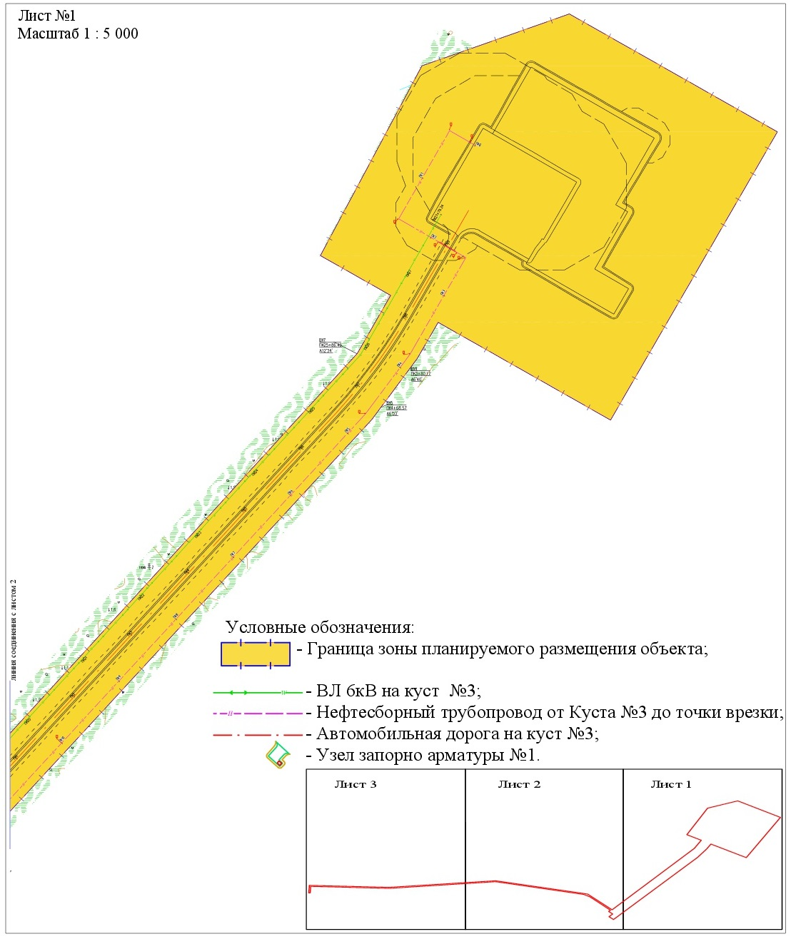

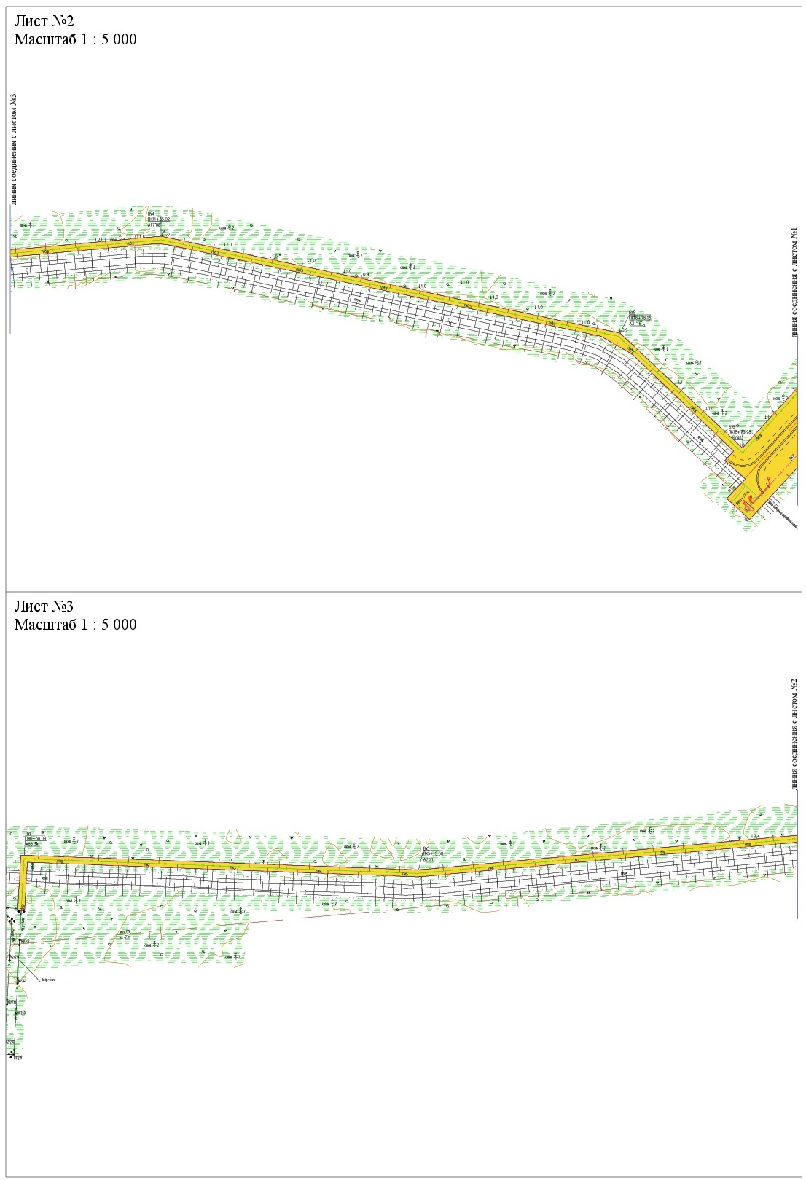

Положение о размещении объекта

для размещения объекта, расположенного на территории Кондинского района

«Куст №3 Андреевского месторождения

Куст №3 Андреевского месторождения. Инженерные коммуникации

Инженерная подготовка площадки куста №3 Андреевского месторождения для строительства буровых скважин. Автомобильная дорога»

I. Проект планировки территории

1.1. Наименование, основные характеристики (категория, протяженность, проектная мощность, пропускная способность, грузонапряженность, интенсивность движения) и назначение планируемых для размещения линейных объектов.

Документация по планировке территории разрабатывается для размещения следующих объектов:

куст №3 Андреевского месторождения;

ВЛ 6кВ на куст №3;

Нефтесборный трубопровод от Куста №3 до точки врезки;

Узел запорной арматуры №1;

Автомобильная дорога на куст №3.

Технико-экономические показатели по генеральному плану приведены в таблице 1.

Таблица 1

Технико-экономические показатели по площадкам проектируемых объектов

|  |  |  |  |  |  |
| --- | --- | --- | --- | --- | --- |
| Наименование | Площадь участка по подошве насыпи,  м2 | Площадь застройки,  м2 | Плотность застройки,  % | Площадь покрытий,  м2 | Площадь прочих территорий, м2 |
| 1 | 2 | 3 | 4 | 5 | 6 |
| Площадка куста №3 | 16 727 | 996 | 6 | 1 590 | 14 141 |
| * - площади покрытий и прочих территорий указаны согласно решениям по инженерной подготовке | | | | | |

Сведения о функциональном назначении сооружения: сооружения обустройства нефтяных месторождений.

Строительный адрес: Тюменская область, Ханты-Мансийский автономный округ – Югра, Кондинский район.

Таблица 2

Технико-экономические показатели сооружений

|  |  |  |
| --- | --- | --- |
| Наименование показателя | Единица измерения | Количество |
| 1 | 2 | 3 |
| Нефтесборный трубопровод от Куста №3 до точки врезки | | |
| Диаметр трубопровода, толщина стенки | мм | 114х5 |
| Протяженность трассы | м | 1 179,91 |
| Проектная мощность | м3/сут. | 202,5 |
| ВЛ-6кВ от ф.А-1 до Куста №3 | | |
| Протяженность трассы | км | 2,779 |
| Автомобильная дорога на куст №3 | | |
| Протяженность участка | км | 0,94628 |
| Перенос существующих дорожных знаков | шт/кг | 2/19,2 |

1.2. Перечень субъектов Российской Федерации, перечень муниципальных районов, городских округов в составе субъектов Российской Федерации, перечень поселений, населенных пунктов, внутригородских территорий городов федерального значения, на территориях которых устанавливаются зоны планируемого размещения линейных объектов.

Проектируемый объект «Куст №3 Андреевского месторождения. Куст №3 Андреевского месторождения. Инженерные коммуникации. Инженерная подготовка площадки куста №3 Андреевского месторождения для строительства буровых скважин. Автомобильная дорога» расположен в Ханты-Мансийском автономном округе – Югре, Кондинском районе на территории Андреевского месторождения, на землях Урайского территориального отдела **-** лесничества Управления лесного хозяйства и особо охраняемых природных территорий Департамента недропользования и природных ресурсов Ханты-Мансийского автономного округа – Югры, Верхне-Кондинского участкового лесничества.

Зона размещения документации планировки территории **-** 21,8910 га.

1.3. Перечень координат характерных точек границ зон планируемого размещения линейных объектов.

Таблица 3

Перечень координаты поворотных точек границы зоны планируемого размещения объекта в системе координат МКС-86, зона - 2:

| № | X | Y |
| --- | --- | --- |
| 1 | 2 | 3 |
| 1 | 908078,37 | 2414592,01 |
| 2 | 908218,32 | 2414345,23 |
| 3 | 908156,74 | 2414170,36 |
| 4 | 907931,61 | 2414049,96 |
| 5 | 907884,35 | 2414133,24 |
| 6 | 907815,53 | 2414093,74 |
| 7 | 907294,40 | 2413617,44 |
| 8 | 907427,85 | 2413475,25 |
| 9 | 907540,43 | 2412942,01 |
| 10 | 907484,18 | 2412325,12 |
| 11 | 907501,40 | 2411864,14 |
| 12 | 907494,20 | 2411863,74 |
| 13 | 907456,27 | 2411861,61 |
| 14 | 907443,11 | 2411860,87 |
| 15 | 907437,50 | 2411860,56 |
| 16 | 907437,02 | 2411868,46 |
| 17 | 907437,01 | 2411868,55 |
| 18 | 907455,97 | 2411869,64 |
| 19 | 907493,11 | 2411871,77 |
| 20 | 907476,15 | 2412325,20 |
| 21 | 907477,13 | 2412336,52 |
| 22 | 907531,78 | 2412936,25 |
| 23 | 907530,83 | 2412948,78 |
| 24 | 907424,32 | 2413452,75 |
| 25 | 907403,43 | 2413489,27 |
| 26 | 907290,75 | 2413607,26 |
| 27 | 907279,85 | 2413596,96 |
| 28 | 907258,39 | 2413621,04 |
| 29 | 907248,63 | 2413611,58 |
| 30 | 907245,64 | 2413608,69 |
| 31 | 907239,85 | 2413603,07 |
| 32 | 907235,77 | 2413599,12 |
| 33 | 907211,36 | 2413625,71 |
| 34 | 907215,43 | 2413629,47 |
| 35 | 907221,35 | 2413634,94 |
| 36 | 907224,35 | 2413637,71 |
| 37 | 907234,86 | 2413647,42 |
| 38 | 907247,79 | 2413659,35 |
| 39 | 907737,37 | 2414111,18 |
| 40 | 907809,16 | 2414164,62 |
| 41 | 907852,33 | 2414189,55 |
| 42 | 907736,42 | 2414394,09 |

1.4. Перечень координат характерных точек границ зон планируемого размещения линейных объектов, подлежащих переносу (переустройству) из зон планируемого размещения линейных объектов

Объекты, подлежащие переносу или переустройству, из зон планируемого размещения линейного объекта отсутствуют.

1.5. Предельные параметры разрешенного строительства, реконструкции объектов капитального строительства, входящих в состав линейных объектов в границах зон их планируемого размещения.

Предельные (минимальные и (или) максимальные) размеры земельных участков и предельные параметры разрешенного строительства объектов капитального строительства включают в себя:

1) предельные (минимальные и (или) максимальные) размеры земельных участков, в том числе их площадь;

2) минимальные отступы от границ земельных участков в целях определения мест допустимого размещения зданий, строений, сооружений, за пределами которых запрещено строительство зданий, строений, сооружений;

3) предельное количество этажей или предельную высоту зданий, строений, сооружений;

4) максимальный процент застройки в границах земельного участка, определяемый как отношение суммарной площади земельного участка, которая может быть застроена, ко всей площади земельного участка.

На земельные участки, занятые линейными объектами, или предназначенные для размещения линейных объектов, действие градостроительных регламентов не распространяется.

Учитывая основные технические характеристики проектируемого объекта, проектом планировки территории определены границы зоны его планируемого размещения. Граница зоны планируемого размещения объекта установлена в соответствии с требованиями действующих норм отвода земель.

Таблица 4

Сведения о зоне размещения объекта

| № | Наименование объекта | Площадь, га |
| --- | --- | --- |
| 1 | 2 | 3 |
| 1. | Куст №3 Андреевского месторождения | 14,6786 |
| 2. | ВЛ 6кВ на куст №3 | 2,2541 |
| 3. | Нефтесборный трубопровод от Куста №3 до точки врезки | 1,7214 |
| 4. | Узел запорной арматуры №1 | 0,1134 |
| 5. | Автомобильная дорога на куст №3 | 3,1232 |
| Итого по объекту «Куст №3 Андреевского месторождения. Куст №3 Андреевского месторождения. Инженерные коммуникации. Инженерная подготовка площадки куста №3 Андреевского месторождения для строительства буровых скважин. Автомобильная дорога» | | 21,8910 |

1.6. Информация о необходимости осуществления мероприятий по защите сохраняемых объектов капитального строительства (здание, строение, сооружение, объекты, строительство которых не завершено), существующих и строящихся на момент подготовки проекта планировки территории, а также объектов капитального строительства, планируемых к строительству в соответствии с ранее утвержденной документацией по планировке территории, от возможного негативного воздействия в связи с размещением линейных объектов.

В проектной документации предусматривается мероприятия по защите действующих коммуникаций в местах пересечения от возможного негативного воздействия, в связи с размещением проектируемого линейного объекта.

Безопасность в районах прохождения проектируемых объектов обеспечивается расположением их на соответствующих расстояниях от существующих объектов инфраструктуры, что обеспечивает их сохранность при строительстве новых, безопасность при проведении работ и надежность в процессе эксплуатации.

Вариантность выбора места размещения линейных объектов не рассматривалась, так как объекты технологически привязаны к объектам сложившейся инфраструктуры и проходят вдоль существующих коридоров коммуникаций и на свободной от застройки территории.

1.7. Информация о необходимости осуществления мероприятий по сохранению объектов культурного наследия от возможного негативного воздействия в связи с размещением линейных объектов.

На территории размещения проектируемого объекта, объекты культурного наследия, включенные в Единый государственный реестр объектов культурного наследия Российской Федерации, выявленные объекты культурного наследия и объекты, обладающие признаками объекта культурного наследия, отсутствуют.

Осуществление мероприятий по сохранению объектов культурного наследия от возможного негативного воздействия в связи с размещением линейных объектов не требуется.

Проектируемый объект не попадает в границы территорий традиционного природопользования коренных малочисленных народов Севера федерального, регионального и местного значения.

1.8. Информация о необходимости осуществления мероприятий по охране окружающей среды

Проектируемый объект расположен вне зон особо охраняемых природных территорий федерального, регионального и местного значения.

Реализация проекта не приведет к загрязнению территории района расположения объекта. Производство строительно-монтажных работ в границах отвода земель, позволит свести к минимуму воздействие на окружающую среду. По окончании строительства объекта предусматривается благоустройство территории и рекультивация земельных участков.

Ущерб окружающей среде может быть нанесен лишь в аварийных случаях, но для их предотвращения предусмотрены все возможные мероприятия в соответствии с требованиями законодательства Российской Федерации.

1.9. Информация о необходимости осуществления мероприятий по защите территории от чрезвычайных ситуаций природного и техногенного характера, в том числе по обеспечению пожарной безопасности и гражданской обороне

В проектной документации разработаны разделы по мероприятиям: по защите территории от чрезвычайных ситуаций природного и техногенного характера, по пожарной безопасности и гражданской обороне, обеспечивающие решение задач по предупреждению и предотвращению данных ситуаций.

Проект межевания территории

для размещения объекта, расположенного на территории Кондинского района

«Куст №3 Андреевского месторождения

Куст №3 Андреевского месторождения. Инженерные коммуникации

Инженерная подготовка площадки куста №3 Андреевского месторождения для строительства буровых скважин. Автомобильная дорога»

Землепользователь - ООО «ЛУКОЙЛ-Западная Сибирь» ТПП «Урайнефтегаз»

Основная часть проекта межевания территории

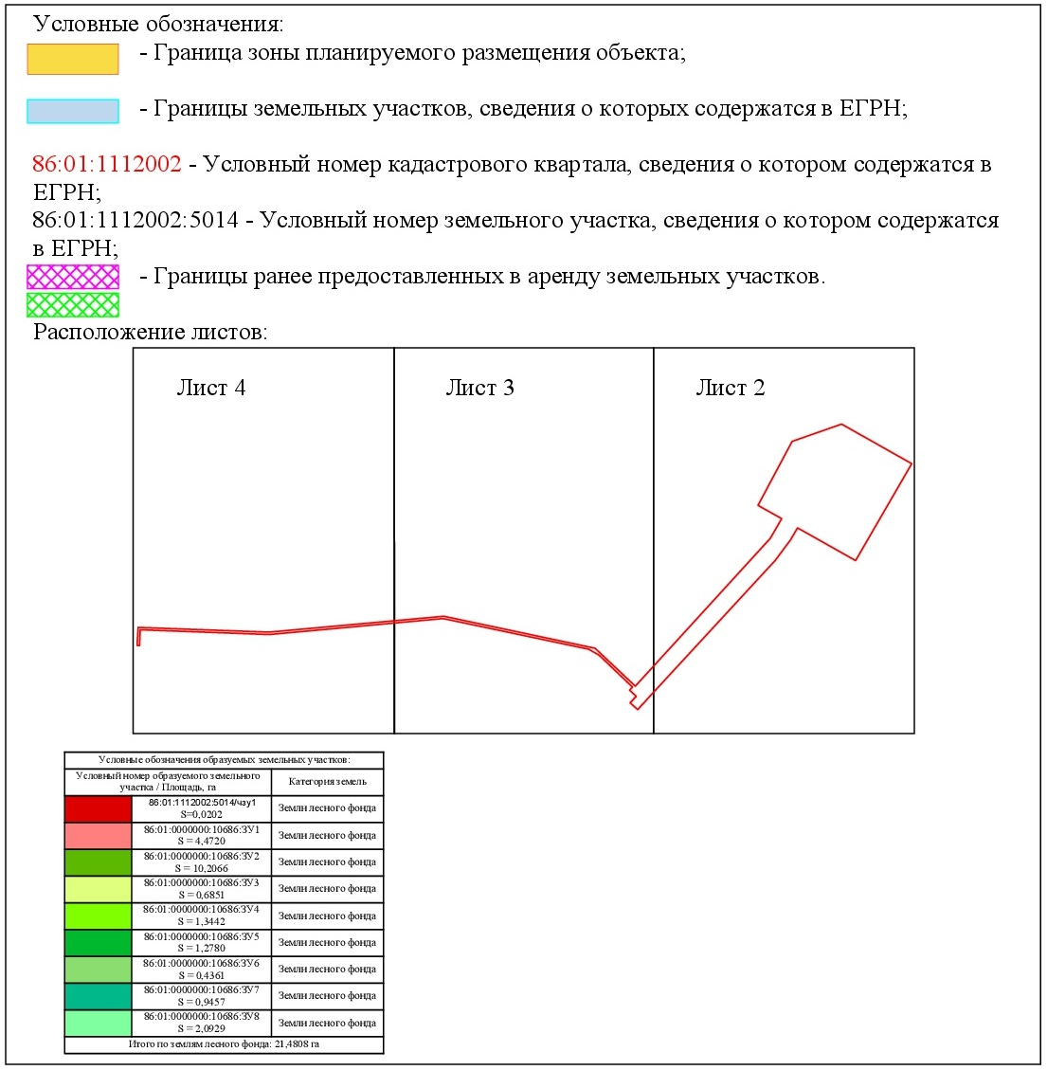

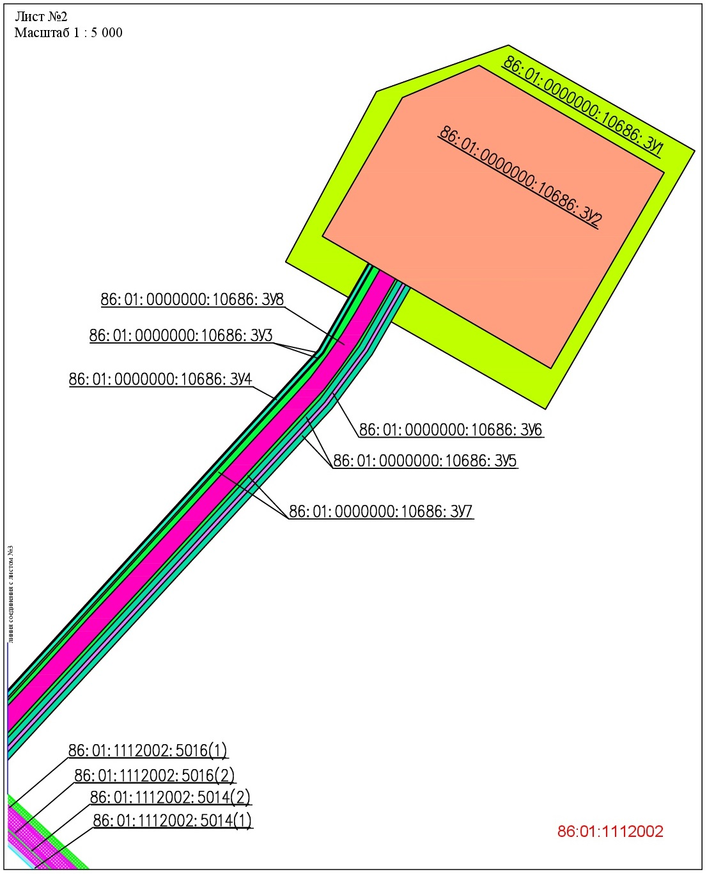

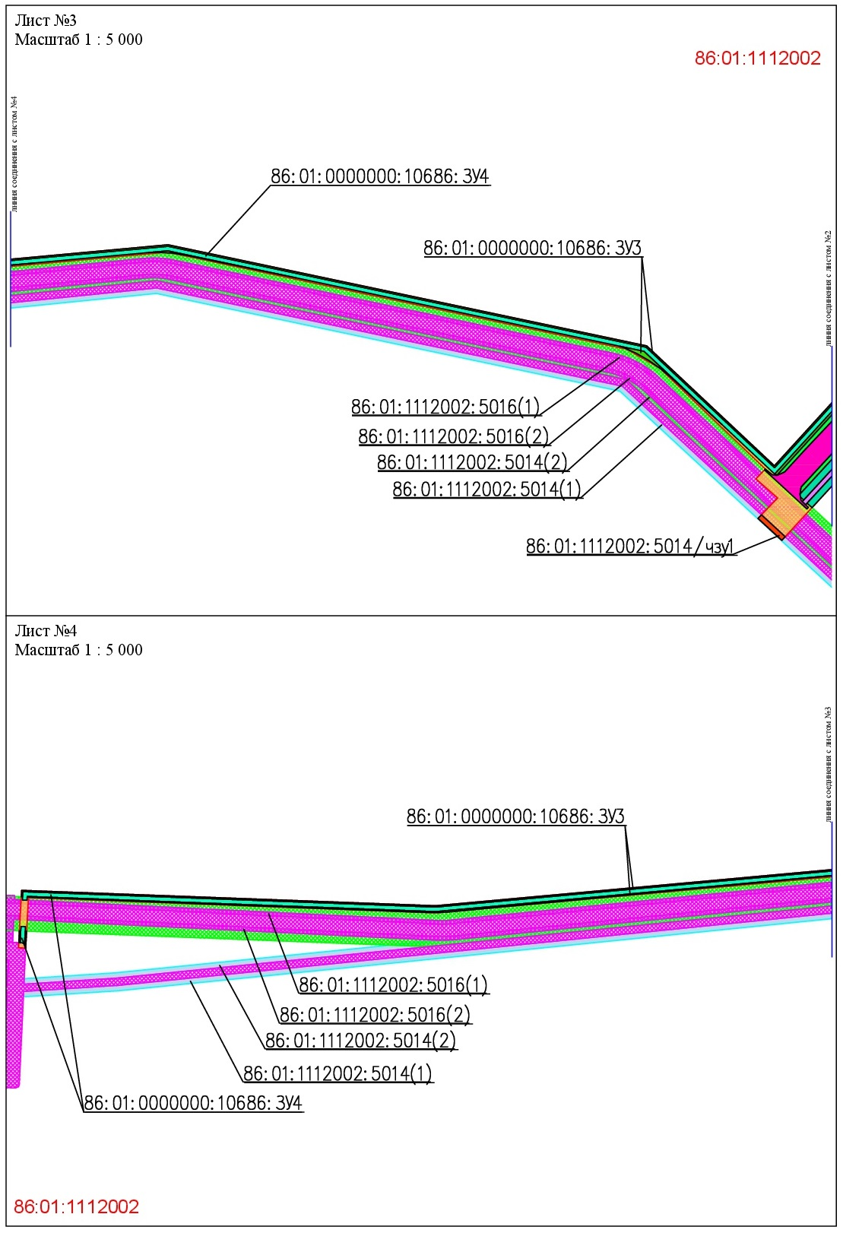

Положение о размещении объекта

для размещения объекта, расположенного на территории Кондинского района

«Куст №3 Андреевского месторождения

Куст №3 Андреевского месторождения. Инженерные коммуникации

Инженерная подготовка площадки куста №3 Андреевского месторождения для строительства буровых скважин. Автомобильная дорога»

I. Проект планировки территории

2.1. Перечень образуемых земельных участков

Общая площадь зоны планируемого размещения проектируемого объекта составляет 21,8910 га.

Категория земель - Земли лесного фонда.

Проектируемые объекты не пересекают земель сельскохозяйственного назначения, особо охраняемых природных территорий - участок, выбранный для строительства, располагается на землях Урайского территориального отдела **-** лесничества Управления лесного хозяйства и особо охраняемых природных территорий Департамента недропользования и природных ресурсов Ханты-Мансийского автономного округа – Югры, Верхне-Кондинского участкового лесничества, Верхне-Кондинского урочища, квартал № 194.

Расчет площади земельного участка произведен в соответствии с действующими нормами и земельным законодательством.

Таблица 1

Сведения о площадях земельных участков,

необходимых для строительства и эксплуатации объекта:

|  |  |  |  |  |
| --- | --- | --- | --- | --- |
| Наименование объекта | Площадь вновь испрашиваемых земельных участков, га | Разрешенное использование | Способ образования земельных участков | Площадь по земельным участкам, арендованным ранее, га |
| 1 | 2 | 3 | 4 | 5 |
| «Куст №3 Андреевского месторождения.  Куст №3 Андреевского месторождения. Инженерные коммуникации.  Инженерная подготовка площадки куста №3 Андреевского месторождения для строительства буровых скважин. Автомобильная дорога» | 21,4808 | Осуществление геологического изучения недр, разведка и добыча полезных ископаемых | Образование из земель, находящихся в государственной или муниципальной собственности | 0,4102 |

Проект межевания территории выполняется по результатам анализа ранее созданных и ранее сформированных земельных участков в границах межевания согласно разработанному проекту планировки.

Проектом межевания определены площади и границы земельных участков под строительство объектов. Общие данные по земельным участкам, в границах территории межевания отображены в составе графических материалов (чертеж межевания территории).

В соответствии со статьей 43 пункта 3 Градостроительного кодекса Российской Федерации от 29 декабря 2004 года подготовка проектов межевания подлежащих застройке территорий осуществляется в целях установления границ незастроенных земельных участков, планируемых для предоставления физическим и юридическим лицам для строительства и эксплуатации, а также границ земельных участков, предназначенных для размещения объектов капитального строительства федерального, регионального или местного значения.

Данный проект межевания территории разработан с целью установления границ земельных участков под проектируемый объект «Куст №3 Андреевского месторождения. Куст №3 Андреевского месторождения. Инженерные коммуникации. Инженерная подготовка площадки куста №3 Андреевского месторождения для строительства буровых скважин. Автомобильная дорога». Участки производства работ будут использоваться в строго отведенных границах. Не предусмотрено размещение объекта за пределами земельного отвода.

Размещение проектируемых объектов выбрано с учетом наименьшего воздействия на окружающую среду путем рационально использования земель и оформлено соответствующими схемами расположения земельного участка на кадастровом плане территории.

Таблица 2

Сведения об образуемых земельных участках объекта

|  |  |  |  |  |  |
| --- | --- | --- | --- | --- | --- |
| № п/п | Условное обозначение образуемого земельного участка | Кадастровый номер земельного участка, из которого образуется участок | Площадь | | Категория земель |
| га | кв.м |
| 1 | 2 | 3 | 4 | 5 | 6 |
| 1. | 86:01:1112002:5014/чзу1 | 86:01:1112002:5014 | 0,0202 | 202 | Земли лесного фонда |
| 2. | 86:01:0000000:10686:ЗУ1 | 86:01:0000000:10686 | 4,4720 | 44720 |
| 3. | 86:01:0000000:10686:ЗУ2 | 86:01:0000000:10686 | 10,2066 | 102066 |
| 4. | 86:01:0000000:10686:ЗУ3 | 86:01:0000000:10686 | 0,6851 | 6851 |
| 5. | 86:01:0000000:10686:ЗУ4 | 86:01:0000000:10686 | 1,3442 | 13442 |
| 6. | 86:01:0000000:10686:ЗУ5 | 86:01:0000000:10686 | 1,2780 | 12780 |
| 7. | 86:01:0000000:10686:ЗУ6 | 86:01:0000000:10686 | 0,4361 | 4361 |
| 8. | 86:01:0000000:10686:ЗУ7 | 86:01:0000000:10686 | 0,9457 | 9457 |
| 9. | 86:01:0000000:10686:ЗУ8 | 86:01:0000000:10686 | 2,0929 | 20929 |
| Итого по образуемым земельным участкам, га | | | | | 21,4808 |

Использование земельных участков, образуемых для строительства и эксплуатации объекта «Куст №3 Андреевского месторождения. Куст №3 Андреевского месторождения. Инженерные коммуникации. Инженерная подготовка площадки куста №3 Андреевского месторождения для строительства буровых скважин. Автомобильная дорога» неограниченным кругом лиц не предусматривается, изъятие для государственных или муниципальных нужд не требуется.

2.2. Перечень координат характерных точек образуемых земельных участков.

Таблица 3

Перечень координаты поворотных точек границы образуемых земельных участков в системе координат МКС-86, зона **-** 2:

| № | X | Y |
| --- | --- | --- |
| 1 | 2 | 3 |
| 86:01:1112002:5014/чзу1  Площадь – 0,0202 га | | |
| 1 | 907239,85 | 2413603,07 |
| 2 | 907215,43 | 2413629,47 |
| 3 | 907211,36 | 2413625,71 |
| 4 | 907235,77 | 2413599,12 |
| 86:01:0000000:10686:ЗУ1  Площадь - 4,4720 га | | |
| 1 | 907930,01 | 2414159,44 |
| 2 | 907884,35 | 2414133,24 |
| 3 | 907931,61 | 2414049,96 |
| 4 | 908156,74 | 2414170,36 |
| 5 | 908218,32 | 2414345,23 |
| 6 | 908078,37 | 2414592,01 |
| 7 | 907736,42 | 2414394,09 |
| 8 | 907852,33 | 2414189,55 |
| 9 | 907897,48 | 2414215,65 |
| 10 | 907790,07 | 2414401,21 |
| 11 | 908049,70 | 2414551,50 |
| 12 | 908191,63 | 2414306,26 |
| 13 | 908149,02 | 2414204,58 |
| 14 | 907965,41 | 2414098,30 |
| 86:01:0000000:10686:ЗУ2  Площадь - 10,2066 га | | |
| 1 | 907930,01 | 2414159,44 |
| 2 | 907965,41 | 2414098,30 |
| 3 | 908149,02 | 2414204,58 |
| 4 | 908191,63 | 2414306,26 |
| 5 | 908049,70 | 2414551,50 |
| 6 | 907790,07 | 2414401,21 |
| 7 | 907897,48 | 2414215,65 |
| 8 | 907901,23 | 2414209,16 |
| 9 | 907903,76 | 2414204,79 |
| 10 | 907907,52 | 2414198,30 |
| 11 | 907909,10 | 2414195,57 |
| 12 | 907921,15 | 2414174,76 |
| 13 | 907925,98 | 2414166,41 |
| 14 | 907926,73 | 2414165,11 |
| 15 | 907929,26 | 2414160,74 |
| 86:01:0000000:10686:ЗУ3  Площадь - 0,6851 | | |
| 1 | 907443,11 | 2411860,87 |
| 2 | 907456,27 | 2411861,61 |
| 3 | 907456,22 | 2411863,12 |
| 4 | 907443,05 | 2411862,38 |
| 5 | 907285,67 | 2413618,26 |
| 6 | 907811,62 | 2414099,00 |
| 7 | 907926,73 | 2414165,11 |
| 8 | 907925,98 | 2414166,41 |
| 9 | 907810,74 | 2414100,22 |
| 10 | 907283,91 | 2413620,17 |
| 11 | 907340,55 | 2413558,74 |
| 12 | 907393,36 | 2413501,45 |
| 13 | 907403,23 | 2413489,78 |
| 14 | 907411,89 | 2413477,26 |
| 15 | 907419,46 | 2413464,00 |
| 16 | 907425,81 | 2413450,11 |
| 17 | 907427,46 | 2413445,36 |
| 18 | 907421,79 | 2413472,22 |
| 19 | 907503,64 | 2413084,73 |
| 20 | 907528,85 | 2412961,92 |
| 21 | 907531,37 | 2412945,41 |
| 22 | 907532,22 | 2412928,75 |
| 23 | 907531,87 | 2412920,41 |
| 24 | 907533,82 | 2412941,87 |
| 25 | 907493,94 | 2411870,30 |
| 26 | 907494,67 | 2411870,34 |
| 27 | 907477,66 | 2412325,27 |
| 28 | 907520,27 | 2412793,09 |
| 29 | 907477,13 | 2412336,52 |
| 30 | 907476,72 | 2412330,74 |
| 31 | 907476,52 | 2412324,98 |
| 32 | 907476,66 | 2412319,17 |
| 33 | 907441,56 | 2411867,30 |
| 34 | 907456,02 | 2411868,13 |
| 35 | 907455,97 | 2411869,64 |
| 36 | 907437,01 | 2411868,55 |
| 37 | 907437,02 | 2411868,46 |
| 38 | 907438,72 | 2411868,54 |
| 39 | 907441,30 | 2411867,78 |
| 40 | 907494,14 | 2411865,26 |
| 41 | 907494,20 | 2411863,74 |
| 42 | 907501,40 | 2411864,14 |
| 43 | 907484,18 | 2412325,12 |
| 44 | 907540,43 | 2412942,01 |
| 45 | 907427,85 | 2413475,25 |
| 46 | 907294,40 | 2413617,44 |
| 47 | 907815,53 | 2414093,74 |
| 48 | 907884,35 | 2414133,24 |
| 49 | 907930,01 | 2414159,44 |
| 50 | 907929,26 | 2414160,74 |
| 51 | 907814,64 | 2414094,97 |
| 52 | 907292,26 | 2413617,52 |
| 53 | 907426,40 | 2413474,61 |
| 54 | 907538,87 | 2412942,15 |
| 55 | 907482,67 | 2412325,16 |
| 56 | 907499,85 | 2411865,58 |
| 86:01:0000000:10686:ЗУ4  Площадь - 1,3442 га | | |
| 1 | 907443,05 | 2411862,38 |
| 2 | 907456,22 | 2411863,12 |
| 3 | 907461,19 | 2411863,40 |
| 4 | 907461,00 | 2411868,41 |
| 5 | 907456,02 | 2411868,13 |
| 6 | 907441,56 | 2411867,30 |
| 7 | 907442,94 | 2411864,75 |
| 8 | 907490,39 | 2411870,10 |
| 9 | 907490,64 | 2411865,06 |
| 10 | 907494,14 | 2411865,26 |
| 11 | 907499,85 | 2411865,58 |
| 12 | 907482,67 | 2412325,16 |
| 13 | 907538,87 | 2412942,15 |
| 14 | 907426,40 | 2413474,61 |
| 15 | 907292,26 | 2413617,52 |
| 16 | 907814,64 | 2414094,97 |
| 17 | 907929,26 | 2414160,74 |
| 18 | 907926,73 | 2414165,11 |
| 19 | 907811,62 | 2414099,00 |
| 20 | 907285,67 | 2413618,26 |
| 21 | 907285,12 | 2413617,76 |
| 22 | 907340,55 | 2413558,74 |
| 23 | 907421,79 | 2413472,22 |
| 24 | 907427,46 | 2413445,36 |
| 25 | 907503,64 | 2413084,73 |
| 26 | 907533,82 | 2412941,87 |
| 27 | 907531,87 | 2412920,41 |
| 28 | 907520,27 | 2412793,09 |
| 29 | 907477,66 | 2412325,27 |
| 30 | 907494,67 | 2411870,34 |
| 31 | 907493,94 | 2411870,30 |
| 86:01:0000000:10686:ЗУ5  Площадь - 1,2780 га | | |
| 1 | 907247,79 | 2413659,35 |
| 2 | 907252,79 | 2413653,92 |
| 3 | 907742,15 | 2414105,39 |
| 4 | 907813,26 | 2414158,33 |
| 5 | 907901,23 | 2414209,16 |
| 6 | 907897,48 | 2414215,65 |
| 7 | 907852,33 | 2414189,55 |
| 8 | 907809,16 | 2414164,62 |
| 9 | 907737,37 | 2414111,18 |
| 10 | 907903,76 | 2414204,79 |
| 11 | 907816,07 | 2414154,18 |
| 12 | 907745,40 | 2414101,58 |
| 13 | 907256,32 | 2413650,10 |
| 14 | 907259,72 | 2413646,41 |
| 15 | 907262,78 | 2413645,90 |
| 16 | 907750,19 | 2414095,79 |
| 17 | 907820,22 | 2414147,91 |
| 18 | 907907,52 | 2414198,30 |
| 86:01:0000000:10686:ЗУ6  Площадь - 0,4361 га | | |
| 1 | 907250,93 | 2413652,20 |
| 2 | 907254,56 | 2413648,47 |
| 3 | 907256,32 | 2413650,10 |
| 4 | 907745,40 | 2414101,58 |
| 5 | 907816,07 | 2414154,18 |
| 6 | 907903,76 | 2414204,79 |
| 7 | 907901,23 | 2414209,16 |
| 8 | 907813,26 | 2414158,33 |
| 9 | 907742,15 | 2414105,39 |
| 10 | 907252,79 | 2413653,92 |
| 86:01:0000000:10686:ЗУ7  Площадь - 0,9457 га | | |
| 1 | 907907,52 | 2414198,30 |
| 2 | 907820,22 | 2414147,91 |
| 3 | 907750,19 | 2414095,79 |
| 4 | 907262,78 | 2413645,90 |
| 5 | 907270,61 | 2413647,25 |
| 6 | 907295,58 | 2413670,33 |
| 7 | 907369,07 | 2413738,15 |
| 8 | 907442,58 | 2413805,95 |
| 9 | 907515,78 | 2413874,07 |
| 10 | 907589,57 | 2413941,56 |
| 11 | 907663,04 | 2414009,40 |
| 12 | 907736,53 | 2414077,22 |
| 13 | 907763,15 | 2414101,24 |
| 14 | 907792,25 | 2414123,26 |
| 15 | 907823,01 | 2414144,72 |
| 16 | 907852,82 | 2414163,06 |
| 17 | 907909,10 | 2414195,57 |
| 18 | 907283,91 | 2413620,17 |
| 19 | 907810,74 | 2414100,22 |
| 20 | 907925,98 | 2414166,41 |
| 21 | 907921,15 | 2414174,76 |
| 22 | 907864,84 | 2414142,29 |
| 23 | 907835,03 | 2414123,95 |
| 24 | 907806,37 | 2414103,85 |
| 25 | 907778,45 | 2414082,75 |
| 26 | 907752,89 | 2414059,58 |
| 27 | 907679,40 | 2413991,77 |
| 28 | 907605,89 | 2413923,97 |
| 29 | 907532,41 | 2413856,14 |
| 30 | 907459,47 | 2413787,72 |
| 31 | 907385,39 | 2413720,56 |
| 32 | 907312,72 | 2413651,86 |
| 33 | 907287,69 | 2413628,85 |
| 34 | 907283,80 | 2413620,29 |
| 86:01:0000000:10686:ЗУ8  Площадь - 2,0929 га | | |
| 1 | 907246,25 | 2413653,64 |
| 2 | 907289,82 | 2413606,38 |
| 3 | 907290,75 | 2413607,26 |
| 4 | 907284,41 | 2413614,99 |
| 5 | 907283,64 | 2413619,93 |
| 6 | 907283,80 | 2413620,29 |
| 7 | 907287,69 | 2413628,85 |
| 8 | 907312,72 | 2413651,86 |
| 9 | 907385,39 | 2413720,56 |
| 10 | 907459,47 | 2413787,72 |
| 11 | 907532,41 | 2413856,14 |
| 12 | 907605,89 | 2413923,97 |
| 13 | 907679,40 | 2413991,77 |
| 14 | 907752,89 | 2414059,58 |
| 15 | 907778,45 | 2414082,75 |
| 16 | 907806,37 | 2414103,85 |
| 17 | 907835,03 | 2414123,95 |
| 18 | 907864,84 | 2414142,29 |
| 19 | 907921,15 | 2414174,76 |
| 20 | 907909,10 | 2414195,57 |
| 21 | 907852,82 | 2414163,06 |
| 22 | 907823,01 | 2414144,72 |
| 23 | 907792,25 | 2414123,26 |
| 24 | 907763,15 | 2414101,24 |
| 25 | 907736,53 | 2414077,22 |
| 26 | 907663,04 | 2414009,40 |
| 27 | 907589,57 | 2413941,56 |
| 28 | 907515,78 | 2413874,07 |
| 29 | 907442,58 | 2413805,95 |
| 30 | 907369,07 | 2413738,15 |
| 31 | 907295,58 | 2413670,33 |
| 32 | 907270,61 | 2413647,25 |
| 33 | 907262,78 | 2413645,90 |
| 34 | 907259,72 | 2413646,41 |
| 35 | 907256,02 | 2413647,03 |
| 36 | 907254,56 | 2413648,47 |
| 37 | 907250,93 | 2413652,20 |
| 38 | 907247,94 | 2413655,29 |

2.3. Сведения о границах территории, применительно к которой осуществляется подготовка проекта межевания, содержащие перечень координат характерных точек таких границ в системе координат, используемой для ведения Единого государственного реестра недвижимости. Координаты характерных точек границ территории, применительно к которой осуществляется подготовка проекта межевания, определяются в соответствии с требованиями к точности определения координат характерных точек границ, установленных в соответствии с Градостроительным кодексом Российской Федерации для территориальных зон.

Проектируемый объект не пересекает границ территории, в отношении которой был ранее утвержден проект межевания территории. Перечень координат характерных точек данных границ не приводится в связи с их отсутствием.

2.4. Вид разрешенного использования образуемых земельных участков, предназначенных для размещения линейных объектов и объектов капитального строительства, проектируемых в составе линейного объекта, а также существующих земельных участков, занятых линейными объектами и объектами капитального строительства, входящими в состав линейных объектов, в соответствии с проектом планировки территории.

Вид разрешенного использования образуемых земельных участков установлен в соответствии с пунктом 11 статьи 25 Лесного кодекса Российской Федерации:

осуществление геологического изучения недр, разведка и добыча полезных ископаемых.

2.5 Целевое назначение лесов, вид (виды) разрешенного использования лесного участка, количественные и качественные характеристики лесного участка, сведения о нахождении лесного участка в границах особо защитных участков лесов.

При обследовании уточнены материалы лесоустройства и установлено:

1. Участок расположен в эксплуатационных лесах, категории защитных лесов:

Урайское лесничество, в том числе:

Таблица 4

Информация о лесных участках

| № участка | Участковое лесничество/ урочище (при наличии) | Номер лесного квартала | Целевое назначение лесов | Вид использования лесов | Номер учетной записи в государственном лесном реестре | Площадь | |
| --- | --- | --- | --- | --- | --- | --- | --- |
| га | кв. м |
| 1 | 2 | 3 | 4 |  | 5 | 7 | 8 |
| 1. | Верхне-Кондинское/ Верхне-Кондинское | 194 | Эксплуатационные | Осуществление геологического изучения недр, разведка и добыча полезных ископаемых |  | 0,0202 | 202 |
| 2. | Верхне-Кондинское/ Верхне-Кондинское | 194 | Эксплуатационные |  | 4,4720 | 44720 |
| 3. | Верхне-Кондинское/ Верхне-Кондинское | 194 | Эксплуатационные |  | 10,2066 | 102066 |
| 4. | Верхне-Кондинское/ Верхне-Кондинское | 194 | Эксплуатационные |  | 0,6851 | 6 851 |
| 5. | Верхне-Кондинское/ Верхне-Кондинское | 194 | Эксплуатационные |  | 1,3442 | 13442 |
| 6. | Верхне-Кондинское/ Верхне-Кондинское | 194 | Эксплуатационные |  | 1,2780 | 12780 |
| 7. | Верхне-Кондинское/ Верхне-Кондинское | 194 | Эксплуатационные |  | 0,4361 | 4361 |
| 8. | Верхне-Кондинское/ Верхне-Кондинское | 194 | Эксплуатационные |  | 0,9457 | 9457 |
| 9. | Верхне-Кондинское/ Верхне-Кондинское | 194 | Эксплуатационные |  | 2,0929 | 20929 |

Субъект Российской Федерации: Ханты-Мансийский автономный округ – Югра

Муниципальный район: Кондинский

1. Лесистость муниципального района: 45,5 %.

2. Общая площадь участка: 21,4808 га, в том числе:

Таблица 5

Информация о лесных участках

| Общая площадь - всего | В том числе | | | | | | | | | |
| --- | --- | --- | --- | --- | --- | --- | --- | --- | --- | --- |
| лесные земли | | | | | нелесные земли | | | | |
| покрытые лесной растительностью | в том числе покрытые лесными культурами | лесные питомники, плантации | непокрытые лесной растительностью | Итого | дороги | просеки | болота | другие | Итого |
| 1 | 2 | 3 | 4 | 5 | 6 | 7 | 8 | 9 | 10 | 11 |
| 21,4808 | 0 | 0 | 0 | 0 | 0 | 0,0134 | 0 | 21,4572 | 0,0102 | 21,4808 |

Сведения об особо защитных участках лесов (ОЗУ), особо охраняемых природных территорий (ООПТ), зонах с особыми условиями использования территорий на проектируемом лесном участке.

Таблица 6

Информация о лесных участках

|  |  |  |  |  |  |  |
| --- | --- | --- | --- | --- | --- | --- |
| № п/п | Наименование участкового лесничества | Наименование урочища  (при наличии) | Виды ОЗУ, наименование ООПТ, виды зон с особыми условиями использования территорий | Перечень лесных кварталов или их частей | Перечень лесных выделов или их частей | Площадь (га) |
| 1 | 2 | 3 | 4 | 5 | 6 | 7 |
| − | − | − | − | − | − | − |

5. Сведения об обременениях:

Договор аренды от 29 апреля 2014 года № 0038/14-13-ДА акционерное общество «Каюм Нефть» вид использования лесов **-** строительство, реконструкция, эксплуатация линейных объектов, квартал 194 выд. 29, 176, 330, 333, договор аренды от 10 октября 2019 года № 0060/19-13-ДА общество с ограниченной ответственностью «Турсунт» вид использования лесов **-** осуществление геологического изучения недр, разведка и добыча полезных ископаемых, квартал 194 выд. 29, 330, 333.

6. Количественные и качественные характеристики проектируемого лесного участка.

Таблица 7

Характеристика насаждений лесного участка

|  |  |  |  |  |  |  |  |  |  |  |  |  |  |  |
| --- | --- | --- | --- | --- | --- | --- | --- | --- | --- | --- | --- | --- | --- | --- |
| Целевое назначение лесов | Участковое лесничество/ урочище (при наличии) | Лесной квартал | Лесотаксационный выдел | Преобладающая порода | | Площадь (га)/ запас древесины (куб. м) | | | В том числе по группам возраста древостоя (га/куб. м) | | | | | |
| Молодняки | | | Средневозрастные | Приспевающие | Спелые и перестойные |
| 1 | 2 | 3 | 4 | 5 | | 6 | | | 7 | | | 8 | 9 | 10 |
| Участок 1 (86:01:1112002:5014/чзу1) | | | | | | | | | | | | | | |
| Узел запорной арматуры №1 | | | | | | | | | | | | | | |
| Эксплуатационные | Верхне-Кондинское/ Верхне-Кондинское | 194 | 176 |  | | 0,0202 | / | - | Болото верховое осоко-сфагновое | | | | | |
| Итого по участку №1 | | | | | | 0,0202 | / | 0 | 0 | | | 0 | 0 | 0 |
| Участок 2 (86:01:0000000:10686:ЗУ1) | | | | | | | | | | | | | | |
| Куст №3 Андреевского месторождения | | | | | | | | | | | | | | |
| Эксплуатационные | Верхне-Кондинское/ Верхне-Кондинское | 194 | 29 |  | 4,4720 | | / | - | Болото низинное осоко-сфагновое | | | | | |
| Итого по участку №2 | | | | | 4,4720 | | / | 0 | 0 | | | 0 | 0 | 0 |
| Участок 3 (86:01:0000000:10686:ЗУ2) | | | | | | | | | | | | | | |
| Куст №3 Андреевского месторождения | | | | | | | | | | | | | | |
| Эксплуатационные | Верхне-Кондинское/ Верхне-Кондинское | 194 | 29 |  | 10,2066 | | / | - | Болото низинное осоко-сфагновое | | | | | |
| Итого по участку №3 | | | | | 10,2066 | | / | 0 | 0 | | | 0 | 0 | 0 |
| Участок 4 (86:01:0000000:10686:ЗУ3) | | | | | | | | | | | | | | |
| ВЛ 6кВ на куст №3 | | | | | | | | | | | | | | |
| Эксплуатационные | Верхне-Кондинское/ Верхне-Кондинское | 194 | 324 |  | 0,1818 | | / | - | Болото верховое осоко-сфагновое | | | | | |
| Эксплуатационные | 194 | 330 |  | 0,0032 | | / | - | Зимник | | | | | |
| Эксплуатационные | 194 | 29 |  | 0,5001 | | / | - | Болото низинное осоко-сфагновое | | | | | |
| Итого по участку №4 | | | | | 0,6851 | | / | 0 | 0 | | | 0 | 0 | 0 |
| Участок 5 (86:01:0000000:10686:ЗУ4) | | | | | | | | | | | | | | |
| ВЛ 6кВ на куст №3 | | | | | | | | | | | | | | |
| Эксплуатационные | Верхне-Кондинское/ Верхне-Кондинское | 194 | 29 |  | 0,9561 | | / | - | Болото низинное осоко-сфагновое | | | | | |
| Эксплуатационные | 194 | 324 |  | 0,3779 | | / | - | Болото верховое осоко-сфагновое | | | | | |
| Эксплуатационные | 194 | 330 |  | 0,0102 | | / | - | Зимник | | | | | |
| Итого по участку №5 | | | | | 1,3442 | | / | 0 | 0 | | | 0 | 0 | 0 |
| Участок 6 (86:01:0000000:10686:ЗУ5) | | | | | | | | | | | | | | |
| Нефтесборный трубопровод от Куста №3 до точки врезки | | | | | | | | | | | | | | |
| Эксплуатационные | Верхне-Кондинское/Верхне-Кондинское | 194 | 324 |  | 0,3690 | | / | - | Болото верховое осоко-сфагновое | | | | | |
| Эксплуатационные | 194 | 333 |  | 0,0070 | | / | - | Профиль | | | | | |
| Эксплуатационные | 194 | 29 |  | 0,9020 | | / | - | Болото низинное осоко-сфагновое | | | | | |
| Итого по участку №6 | | | | | 1,2780 | | / | 0 | 0 | | | 0 | 0 | 0 |
| Участок 7 (86:01:0000000:10686:ЗУ6) | | | | | | | | | | | | | | |
| Нефтесборный трубопровод от Куста №3 до точки врезки | | | | | | | | | | | | | | |
| Эксплуатационные | Верхне-Кондинское/ Верхне-Кондинское | 194 | 324 |  | 0,1293 | | / | - | Болото верховое осоко-сфагновое | | | | | |
| Эксплуатационные | 194 | 333 |  | 0,0032 | | / | - | Профиль | | | | | |
| Эксплуатационные | 194 | 29 |  | 0,3036 | | / | - | Болото низинное осоко-сфагновое | | | | | |
| Итого по участку №7 | | | | | 0,4361 | | / | 0 | 0 | | 0 | | 0 | 0 |
| Участок 8 (86:01:0000000:10686:ЗУ7) | | | | | | | | | | | | | | |
| Автомобильная дорога на куст №3 | | | | | | | | | | | | | | |
| Эксплуатационные | Верхне-Кондинское/ Верхне-Кондинское | 194 | 324 |  | 0,2075 | | / | - | Болото верховое осоко-сфагновое | | | | | |
| Эксплуатационные | 194 | 29 |  | 0,7382 | | / | - | Болото низинное осоко-сфагновое | | | | | |
| Итого по участку №8 | | | | | 0,9457 | | / | 0 | 0 | | 0 | | 0 | 0 |
| Участок 9 (86:01:0000000:10686:ЗУ8) | | | | | | | | | | | | | | |
| Автомобильная дорога на куст №3 | | | | | | | | | | | | | | |
| Эксплуатационные | Верхне-Кондинское/ Верхне-Кондинское | 194 | 324 |  | 0,5885 | | / | - | Болото верховое осоко-сфагновое | | | | | |
| Эксплуатационные | 194 | 29 |  | 1,5044 | | / | - | Болото низинное осоко-сфагновое | | | | | |
| Итого по участку №9 | | | | | 2,0929 | | / | 0 | 0 | 0 | | | 0 | 0 |
| Всего по отводу | | | | | 21,4808 | | **/** | 0 | 0 | 0 | | | 0 | 0 |

Таблица 8

Средние таксационные показатели насаждений лесного участка

|  |  |  |  |  |  |  |  |  |  |  |  |
| --- | --- | --- | --- | --- | --- | --- | --- | --- | --- | --- | --- |
| Лесной квартал | Лесотаксационный выдел | Целевое назначение лесов | Преобладающая порода | Состав насаждений | Возраст | Бонитет | Полнота | Средний запас древесины (куб. м/га) | | | |
| Молодняки | Средневозрастные | Приспевающие | Спелые и перестойные |
| 1 | 2 | 3 | 4 | 5 | 6 | 7 | 8 | 9 | 10 | 11 | 12 |
|  |  |  |  |  |  |  |  |  |  |  |  |

Таблица 9

Объекты лесной инфраструктуры

|  |  |  |  |  |  |  |  |
| --- | --- | --- | --- | --- | --- | --- | --- |
| № п/п | Лесничество | Участковое лесничество/урочище (при наличии) | Лесной квартал | Лесотаксационный выдел | Наименование объекта | Единица измерения | Объем |
| 1 | 2 | 3 | 4 | 5 | 6 | 7 | 8 |
| 1. | Верхне-Кондинское | Верхне-Кондинское | 194 | 330 | Зимник | - | - |

Таблица 10

Объекты лесного семеноводства

|  |  |  |  |  |  |  |  |
| --- | --- | --- | --- | --- | --- | --- | --- |
| № п/п | Лесничество | Участковое лесничество/ урочище (при наличии) | Лесной квартал | Лесотаксационный выдел | Наименование объекта | Единица измерения | Объем |
| 1 | 2 | 3 | 4 | 5 | 6 | 7 | 8 |
|  |  |  |  |  |  |  |  |

Таблица 11

Объекты, не связанные с созданием лесной инфраструктуры

|  |  |  |  |  |  |  |  |
| --- | --- | --- | --- | --- | --- | --- | --- |
| № п/п | Лесничество | Участковое лесничество / урочище (при наличии) | Лесной квартал | Лесотаксационный выдел | Наименование объекта | Единица измерения | Объем |
| 1 | 2 | 3 | 4 | 5 | 6 | 7 | 8 |
|  |  |  |  |  |  |  |  |

7. Участок пригоден для заявленных целей.

(пригоден или не пригоден)

8. Цели использования: всего 21,4808 га, в том числе:

осуществление геологического изучения недр, разведка и добыча полезных ископаемых:

защитные леса **-** 0 га;

эксплуатационные леса **-** 21,4808 га;

под объект: УНГ.055-24 «Куст №3 Андреевского месторождения», УНГ.056-24 «Куст №3 Андреевского месторождения. Инженерные коммуникации», УНГ.057-24 «Инженерная подготовка площадки куста №3 Андреевского месторождения для строительства буровых скважин. Автомобильная дорога», площадью 21,4808 га.

9. При уточнении данных лесного участка сделаны следующие замечания и предложения (заключение территориального отдела **-** лесничества является обязательным пунктом): замечаний нет.

При проведении натурного обследования проектируемого лесного участка были выявлены следующие несоответствия с материалами лесоустройства: несоответствий нет.

Без разрешительных документов к работам не приступать. Соблюдать правила пожарной безопасности и Санитарные правила в лесах Российской Федерации.

Неотъемлемой частью является схема расположения и границы лесного участка.

Схема расположения и границ лесного участка

Ханты-Мансийский автономный округ – Югра, Кондинский район, земли лесного фонда, Урайское лесничество, Верхне-Кондинское участковое лесничество, Верхне-Кондинское урочище.

Объект «Куст №3 Андреевского месторождения». «Куст №3 Андреевского месторождения. Инженерные коммуникации». «Инженерная подготовка площадки куста №3 Андреевского месторождения для строительства буровых скважин. Автомобильная дорога».

Площадь 21,4808 га Масштаб 1: 25 000

